La 6ta Anual Aventura a Mesa Verde del 7^{mo} Grado del SLCSE

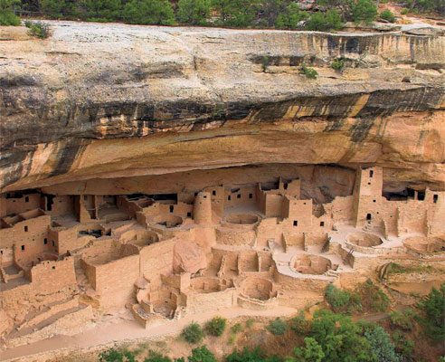

Todos los estudiantes del 7^{mo} grado del SLCSE están invitados a participar del 6to viaje del SLCSE a la Zona de las Cuatro Esquinas “Four Corners area”. Este viaje apoyará el currículo de los Estudios del Estado de Utah a través de un estudio profundo de los Pueblanos Ancestrales. Durante este viaje de 4 días, los estudiantes van a ir en exploraciones manejando y escalando para ver las ruinas Anasazi, incluyendo viviendas en los acantilados, artes rupestres, cerámicas, y otras obras de arte cultural. Para encontrar más detalles sobre el itenerario del viaje (tentativo) en la parte posterior a este panfleto.

Cuando: Miércoles, 13 de mayo – sábado, 16 de mayo, 2015
Dónde: Mesa Verde National Park & Hovenweep National Monument
Quien: Estudiantes del 7mo grado del SLCSE
Costo: $140 por estudiante

Los estudiantes van a perder 3 días de escuela, y van a ser responsables por completar todas las tareas que hayan perdido durante esos días.

Habrá Asistencia Financiera para los estudiantes que no pueden cubrir el costo de $140. No deje que el costo del viaje le pare por aplicar si está interesado. Con eso dicho, patrocinadores también serían muy apreciados y bienvenidos.

Los estudiantes deben aplicar para el martes, 20 de enero. Las aplicaciones, con las firmas de los padres, las deben regresar a la Sra. Mrs. Haakenson.

Por favor note que nuestra reunion de padres y estudiantes del viaje se llevará a cabo el martes, 10 de marzo desde las 5:30pm-6:30pm.

Tambien esperamos que unos pocos padres (2-4) deseen unirse a nuestra aventura como chaperones. Los padres pueden indicar su deseo de particiapr en la forma adjunta.

Propósito:
Este viaje está disenado parar renacer la historia. Los estudiantes tendrán la oportunidad de explorer de primera mano los restos de los Anasazi, a los cuales estudiaron durante la clase de Estudios del Estado de Utah. A través de excursiones y campamentos los estudiantes van a experimentar un ambiente y estilo de vida similar a los de los Anasazi. Narraciones y ejercicios de reflexion aumentarán su conocimiento de los logros de este primitive pueblo y su increíble cultura.

Itinerario del Viaje:
Lugar: Mesa Verde National Park, Mesa Verde, Colorado
Hovenweep National Monument, Cortez, Colorado
Bluff, Utah
Horario:
Salimos a las 7:30 am, miércoles, 13 de mayo, 2015
Llegamos a Blanding Utah alrededor del mediodía. Comeremos el almuerzo, visitaremos el museo de “Edge of the Cedars”, viajaremos al Parque Nacional de Hovenweep, asentaremos campamento, haremos reflexiones del viaje, cena, y dormir.
Jueves, 14 de mayo, 2015
Levantar campamento, visitar el Monumento Nacional de Hoovenweep, almuerzo, haremos reflexiones del viaje, manejo a Cortez, asentaremos campamento, cena, fiesta de estrellas, y dormir.
Viernes, 15 de mayo, 2015
Escalada a la madrugada, visita al Parque Nacional de Mesa Verde (Spruce Tree House & Balcony House), haremos reflexiones del viaje, cena, y dormir.
Sábado, 16 de mayo, 2015
Levantar campamento, viaje de regreso a Salt Lake City, llegamos par las 5:00pm.

Aplicación para el Viaje de Estudios 2015 a Mesa Verde
Debe entregarla a la Sra. Haakenson para el martes, 20 de enero, 2015

- ¿Por qué desea participar del viaje de studios a Mesa Verde?

- ¿Qué desea ver, hacer o aprender en este viaje?

- ¿Por qué cree que ésta oportunidad es importante para usted?

- ¿Cómo planea usted contribuir en una manera positiva en este viaje?
- ¿De qué manera este viaje puede ser una dificultad para usted?
- ¿ Tiéne algo más que le gustaría decirnos sobre su deseo de participar en este viaje?

---------------------------------------------------------------------------------------------------------------------------------------Nombre del Estudiante _____________________________________________________________________
Nombres de los Padres _____________________________________________________________________
Información de Contacto____________________________________________________________________
¿Necesita ayuda financier? Sí No
¿Interesado en patrocinar un estudiante? Sí No
¿Interesado en ser un chaperone? Sí No
Firma del Padre ______________________________Firma del Estudiante _________________________

**Ésto no es la forma de permiso para el viaje. La aplicación no garantiza su aceptación de participar.**

